**2013大潭產業園區3號公園命名識別設計徵件活動簡章**

**一、活動說明：**

大潭產業園區3號公園位於桃園縣觀音鄉大潭村內，占地約2.398公頃，內有2座籃球場、1座網球場、1座壘球場及生態池與生態步道，是假日休閒娛樂的好去處，為了能使民眾更了解此重要地標推廣大潭之美，特別辦理此次的命名與形象識別設計徵選活動，期望透過全國｢命名與形象識別設計」投稿票選活動，邀請全國有興趣的民眾，依照大潭地區特色，發揮創意替大潭產業園區3號公園命名與設計專屬形象識別，作為大潭3號公園推廣識別及宣傳使用。

**二、主辦單位：**桃園縣政府工商發展局（桃科環科大潭三合一）聯合服務中心

**三、執行單位：**台商資源國際有限公司

**四、參賽資格：**熱愛命名與創作設計者

**五、徵件時間：**2013年10月7日（一）至 11月 8日（五）止。

**六、報名方式：**

採郵寄方式以郵戳日期為憑收件，逾時概不受理。

**七、參賽規則與作品規格：**

1. 作品必須親自創作，無仿冒或侵害他人智慧財產權，且參賽作品限「未曾公開發表者」或「未曾在其他比賽獲獎者」，不得與國內公園同名。參賽名稱著作權如為爭議、所有權已被買斷者，請勿參加本活動。
2. 檔案名稱請以參賽者姓名編列，電子檔案格式：創作圖稿部分請附原始檔案及jpg檔（300dpi）。原始圖檔請以 Corel draw或Illustrator或 photoshop 等向量繪圖軟體製作，文字請建立外框或轉曲線後，如有圖片檔請崁入或提供連結，再存檔為 CMYK 模式之 eps或ai 檔；作品解析度需高於 300dpi，須考慮便於放大、縮小，應用於各種材質之宣導製作物上。
3. 彩色稿本A4列印出（21cm×29.7cm）之標誌圖乙式（橫、直兩式規劃），彩色稿部分請用印刷標準（CMYK）色彩標示。
4. 每位參賽者最多參賽3組投稿，如同時2組以上（包含2組）入圍，不得重覆得獎，將以最高積分為得獎。
5. 參賽作品如不符合以上參賽規則之規定，資格審查中將予以淘汰，並且不予退件， 亦不支付任何費用。

**八、收件規定：**

1. 繳交作品時須備齊下列物件：
2. 活動報名表。（詳見活動官方網站）
3. A4 平面圖稿輸出。
4. 作品光碟（請在光碟片上註明檔案名稱、日期，內含報名表、作品原始檔及JPG檔）。
5. 收件單位與地址：

收件日期：即日起至2013年11月8日止，郵寄者以郵戳日期（11月8日）為憑，逾時無效；親送者應於上班時間（09:00AM～18:00PM）送至收件地點，逾期不予受理。收件地點：2013大潭產業園區3號公園命名識別設計票選活動」專案小組收（地址：104台北市中山區松江路101號4樓）。若有任何與本次活動相關疑問，請洽詢：02-2509-5279 潘小姐。

**九、評選作業：**

1. 評分方式：徵件報名進行網路票選後，進入評審會議，評審依據公平、公正原則針對五項目評分，評分佔比為網路票選（20%）、評選會議（80%）。
2. 評分項目為：  
   (1) 設計主軸符合命名適切性30%

命名之創意程度及與3號公園之連結、形象識別設計是否與命名及使用目的相符合。  
(2) 視覺創意內涵30%

設計作品之創意與象徵意義。  
(3) 視覺美觀20%

設計作品之色調搭配與整體美感是否協調一致，即整體造型與設計考量

之調和。  
 (4) 視覺機能20%

設計作品是否能清楚傳達出3號公園之命名識別，是否易於理解及日後

之延展應用。   
網路票選時間：2013年11月18日至2013年12月1日。

4. 更多活動資訊詳情請見網站：

「桃園MIT」 <http://vsip.tycg.gov.tw/home.aspx> 或活動官方粉絲團

**十、錄取名額及獎項：**

第一名（共一名） 新台幣貳萬元整、獎狀一張  
第二名（共一名） 新台幣壹萬元整、獎狀一張  
第三名（共一名） 新台幣參仟元整、獎狀一張

佳 作（共兩名） 新台幣壹千元整、獎狀一張

**十一、其他注意須知：**

1. 繳件前請確實檢查各項應繳交之物件，填寫不完整或所附資料未齊備，經主辦單位通知補件未於期限內完成者，則視為未完成報名手續，概不受理，並不予退件。
2. 郵寄作品時請自行妥善包裝，主辦單位不負責作品之修補，作品若因運送造成損傷，而影響評審成績，參選者不得異議。
3. 參選作品無論得獎與否均不予退件，請參選者事先自行備份留存。
4. 參選作品應為未曾發表之原創作品，並不得抄襲、模仿、或剽竊他人之作品。若有涉及相關著作權法律責任及侵害第三人權利時，由參選者自行負法律上責任，概與主辦單位無關，若經發現有上述情形，除取消其得獎資格，追繳回獎狀及獎金外，並由次優作品（依所得分排序）遞補。
5. 依照財政部規定，中獎金額超過新台幣 20,001 元（含）以上，需先預扣獎金10%做為報稅使用，依二代健保實施辦法，若中獎金額超過新台幣 5,000 元（含）以上，須先預扣 2%補充保費；如得獎者為學生且本身並無其它兼職行為，則需提供當學期註冊之學生證或當學期註冊單以資證明，始得以免扣除。
6. 參選者須尊重評審團決定，對評審結果不得異議，為確保得獎作品之水準，參選作品未達評審標準者，獎項從缺。
7. 得獎作品之著作財產權與管理使用由桃園縣政府和著作權人共同所有，本府依著作權法有重製、公開展示及不限時間、次數、方式使用之權利，均不另予通知及致酬。
8. 主辦單位得視活動狀況保留調整活動時程權限，其他未盡事宜，主辦單位得隨時補充之。
9. 得獎者須配合參與頒獎典禮（時間另行由專人電話通知），否則主辦單位有權取消得獎資格。

**十二、交通資訊 （**<http://www.tyht.nat.gov.tw/c/location/t02_location_01.aspx>）

* 濱海快速公路（61線）
* 快速公路觀音（66線）
* 經中山高速公路
* 福爾摩沙高速公路（二高）
* 台北港
* 台灣高鐵
* 桃園國際機場

3號公園

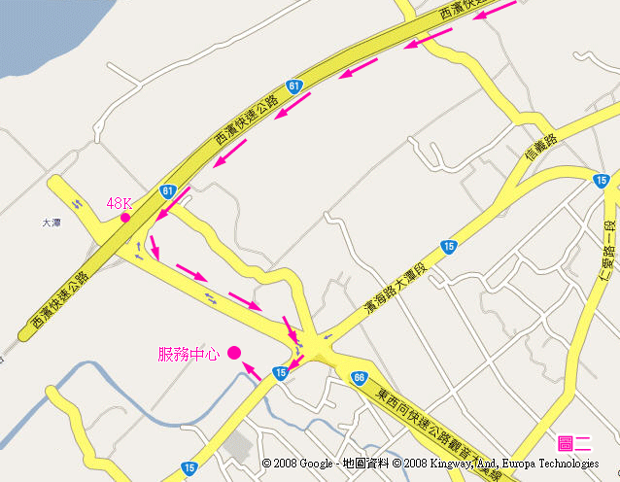

**2013大潭產業園區3號公園命名識別設計徵件活動報名表**

作品編號（由執行單位填寫）：

|  |  |  |  |  |  |
| --- | --- | --- | --- | --- | --- |
| 命名名稱 |  | | | | |
| 姓 名 |  | | | | |
| 出生日期 | 年 月 日 | | 性 別 | | 🞎 男 🞎 女 |
| 戶籍地址 |  | | | | |
| 通訊地址 | (與戶籍地同者，免填) | | | | |
| 聯絡電話 | (日) | 行動電話 | |  | |
| Email |  | | | | |
| 電子信箱 |  | | | | |
| 命名涵意  (請用100字以內之文字敘述命名作品之內容、象徵意義等內涵) |  | | | | |
| 形象設計理念(請用100字以內之文字敘述圖像設計理念) |  | | | | |

**2013大潭產業園區3號公園命名識別設計徵件活動**

**著作權轉讓同意書**

本人　　　　　 　　參加桃園縣政府工商發展局舉辦「**2013大潭產業園區 3號公園命名識別設計徵件活動**」提供之資料皆正確無誤，同意當參賽作品得獎時，即將該命名作品之著作財產權讓與主辦單位所有，並承諾不對主辦單位行使著作人格權，主辦單位及其授權之人擁有無償使用於宣傳、公開發表、出版、佈置、展覽、刊登報章雜誌或印製書冊等作品使用權利，不另給酬。本命名作品亦無抄襲他人，若涉著作權侵害之法律責任，由本人自行負責，謹此聲明。

此致

桃園縣政府工商發展局

桃科環科大潭三合一聯合服務中心

著作財產權讓與人 ：　　 （簽章）

身分證字號(後四碼)：

地址：

聯絡電話：